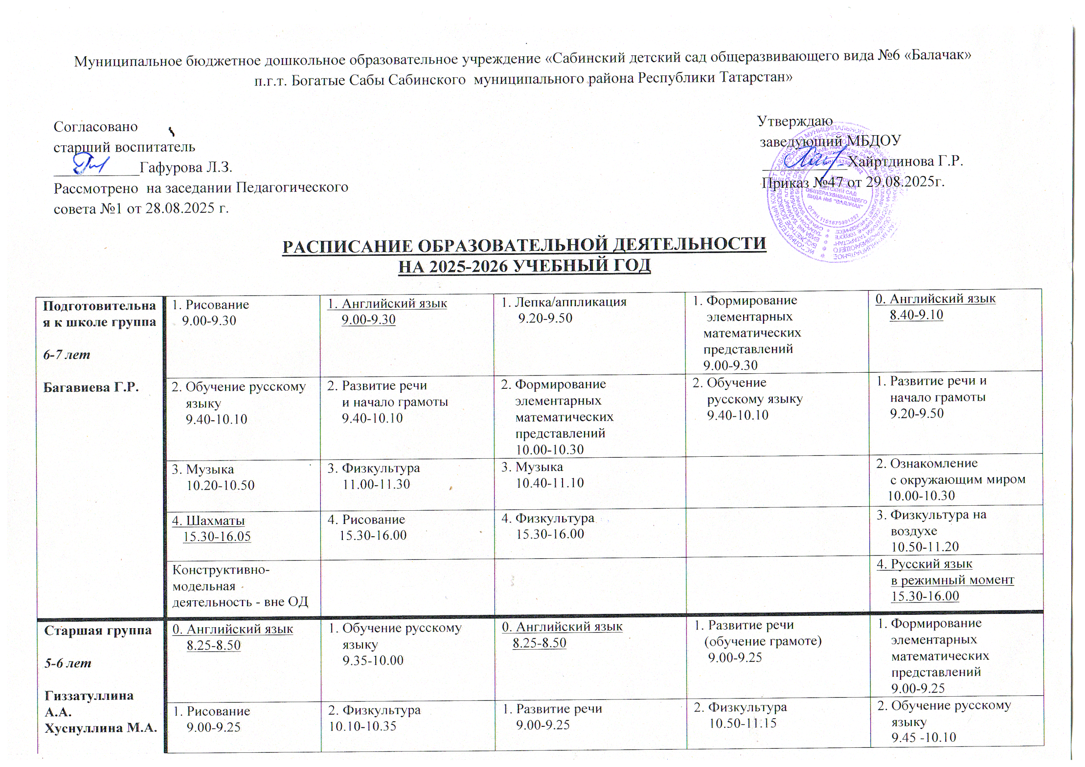

 | 2. Ознакомление с  окружающим миром  9.35-10.00 | Конструктивно-модельная деятельность - вне ОД | 2. Музыка  9.35-10.00 |  | 3. Лепка/аппликация  10.20-10.45
 | 3. Физкультура  11.05-11.30 |  | 3. Фехтование  10.10-11.10 |  | 4. Музыка  15.30-16.00
 | 4. Русский язык в  режимный момент  15.30-15.55 |  | 4. Физкультура на воздухе  15.30-16.00 (Бассейн)
Средняя группа  4-5 лет  Закирзянова А.Р.  Хуснуллина М.А. | 1. Музыка  9.00-9.20 | 1. Физкультура  9.00-9.20 | 1. Формирование  элементарных  математических  представлений  9.00-9.20 | 1. Развитие речи  9.30-9.50 | 0. Английский язык  8.20-8.40
Средняя группа  4-5 лет  Закирзянова А.Р.  Хуснуллина М.А. | 2. Рисование  9.30-9.50 | 2. Лепка/аппликация  10.20-10.45 | 2. Физкультура  9.30-9.50 | 2. Физкультура  10.00-10.20 | 1. Ознакомление с  окружающим миром  9.00-9.20
Средняя группа  4-5 лет  Закирзянова А.Р.  Хуснуллина М.А. | Конструктивно-  модельная деят - вне ОД | 3. Русский язык в  режимный момент  15.35-15.55 | 3. Русский язык в режимный  момент  15.35-15.55 | 3. Русский язык в  режимный момент  15.35-15.55 | 2. Музыка  9.30-9.50
2 младшая группа  3-4 года  Рахимова М.Р. | 1. Ознакомление с  окружающим миром  9.00-9.15 | 1. Рисование  9.00-9.15 | 1. Музыка  9.00-9.15 | 1. Развитие речи  9.00-9.15 | 1. Музыка  9.00-9.15
2 младшая группа  3-4 года  Рахимова М.Р. | 2. Физкультура  10.15-10.30 | 2. Физкультура  9.25-9.40 | 2. Формирование  элементарных  математических  представлений  9.25-9.40 |  | 2. Лепка/ аппликация  9.25-9.40
2 младшая группа  3-4 года  Рахимова М.Р. |  |  | КМД - вне ОД |  | 3. Физкультура на воздухе  10.30-10.45
1 младшая группа  1-3 года  Газизянова А.Р. | 1. Ознакомление с  окружающим миром  9.00-9.10 | 1. Развитие речи  9.00-9.10 | 1. Рисование  9.00-9.10 | 1. Музыка  9.00-9.10 | 1. Физкультура  9.00-9.10
1 младшая группа  1-3 года  Газизянова А.Р. | 2. Лепка  9.20-9.30 | ФЭМП - вне ОД | 2. Музыка  9.20-9.30 | 2. Физкультура  9.20-9.30 | Конструктивно-модельная деятельность -  вне ОД
1 младшая группа  1-3 года  Газизянова А.Р. | 3. Физкультура  9.40-9.50 |  |  | 3. Развитие речи  9.40-9.50

